附件1
两江新区职称系统

操

作

指

南

两江新区职改办制
2020年
目 录
职称申报操作指南（初定、评审） 3
1 操作流程图 3
2注 册 4
2.1单位注册 4
2.2审核注册信息 5
2.3个人注册 6
3 评审表填报 7
4申报评审表打印 10
5审 核 11
5.1用户帐号审核 11
5.2用户管理 12
5.2评审表审核 13
5.2.1审核流程图 13
5.2.2具体操作 13
5.3审核通过 15
5.4审核未通过 15
5.5审核退回 15
5.6综合查询 15
6印证材料要求 15
6.1扫描件及大小要求 15
6.2格式要求 15
6.4、PDF文件制作 16
6.4.1、利用WORD文件转换为PDF文件 16
6.4.2、Adobe acrobat X 17
确认填报操作指南 20
1操作流程图 20
2注 册 21
2.1单位注册 21
2.2审核注册信息 22
2.3个人注册 23
3 确认表填报 24
4确认表打印 28
5审 核 29
5.1用户帐号审核 30
5.2用户管理 31
5.3确认表审核.........................................................................................................................31

职称申报操作指南（初定、评审）

1 操作流程图

2注 册

2.1单位注册
进入登录界面后，选择注册按钮，如下图所示：

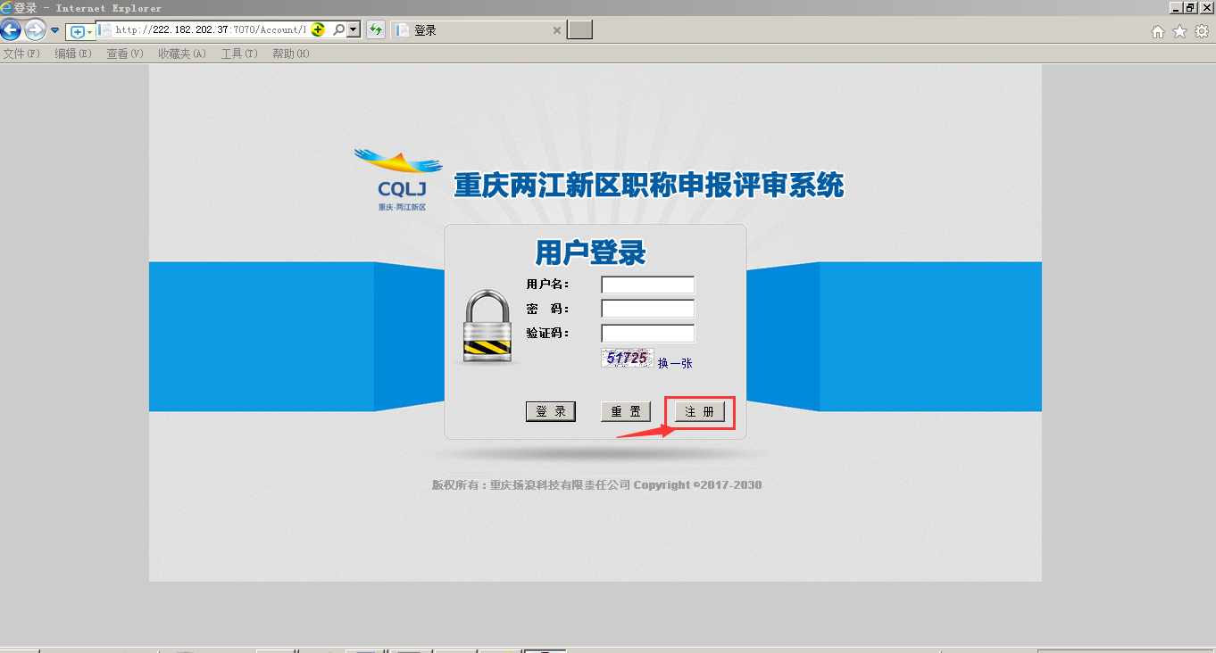
选择单位注册菜单，进入单位注册界面，如下图所示：
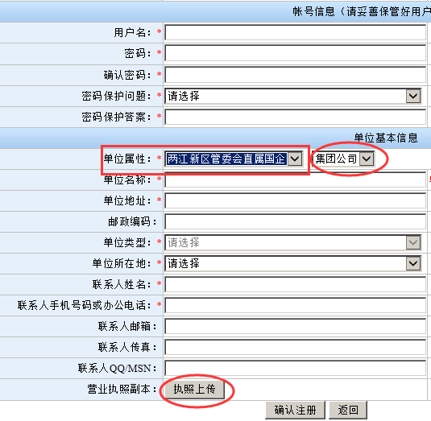
注意：单位属性如果是属于两江新区管委会直属国企的企业，如果是集团公司注册就需要选择集团公司，如果是子公司的话就需要选择子公司，然后选择所属的集团公司；注册审批流程图如下：
审核通过
单位填写注册信息
职改办审核
登 录

（除子公司之外的所有单位）
审核通过
子公司填写注册信息
集团公司审核
登 录

（集团子公司）

2.2审核注册信息
登录进系统后，如下图所示：
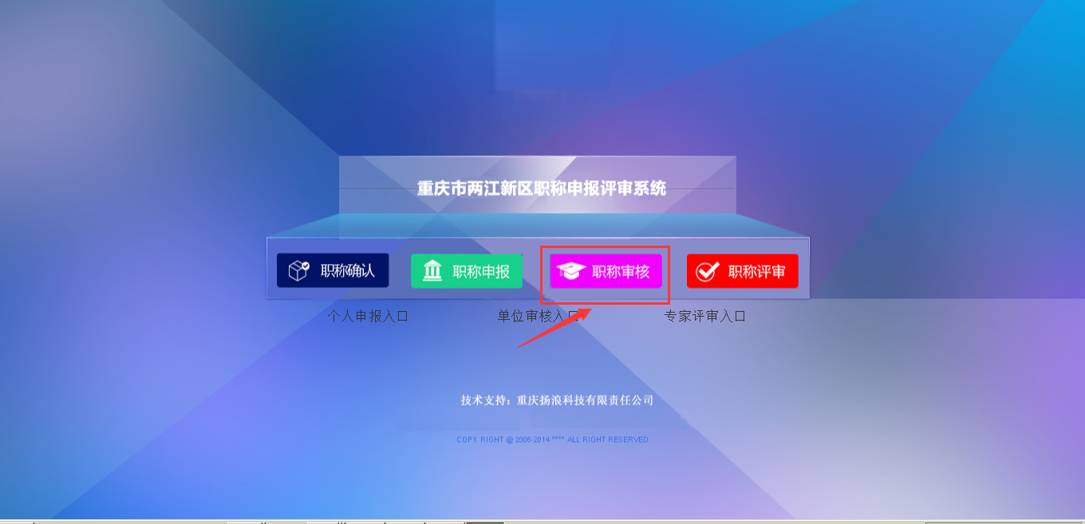
点击“职称审核”菜单，如下图所示：
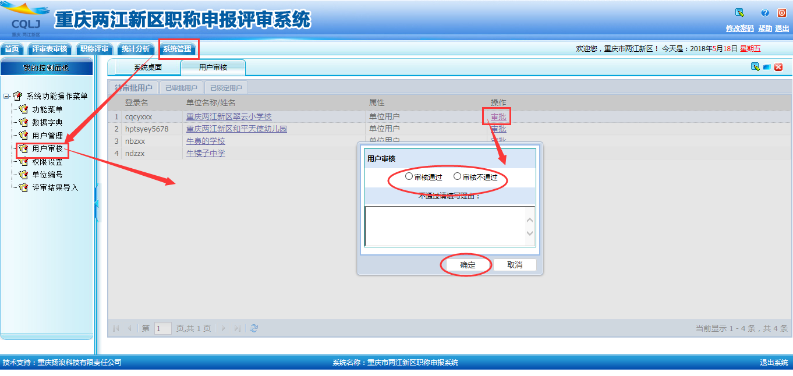
如果填写的注册信息没有问题就点击审核通过，如果有问题就点击审核不通过，填写不通过理由。只有审核通过的帐号才能登录进系统。

2.3个人注册
进入登录界面，软化选择注册个人注册菜单，进入个人注册界面，如下图所示：
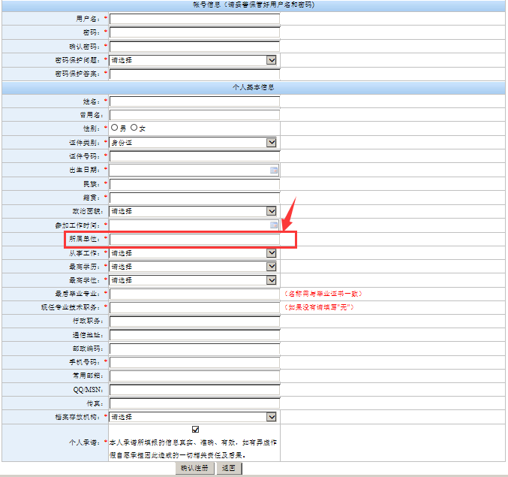
其中有红色*号的为必填项，所属单位一定不能选择错误，否则进入不了自己对应的单位审核。填写完所有信息后点击“确认注册”按钮，然后通知所属单位审核，审核通过后就可以登录系统填写确认表。
特别注意：从事工作中如果是申报教师系列的就选择“中职教育”或者“中小学教育”，其它的都选择“企事业单位”，此处一定不能选择错误，否则在填报评审表的时候会进入不了对应的申报表。

3 评审表填报
输入正确的用户名和密码后，进入系统主界面，如下图所示：
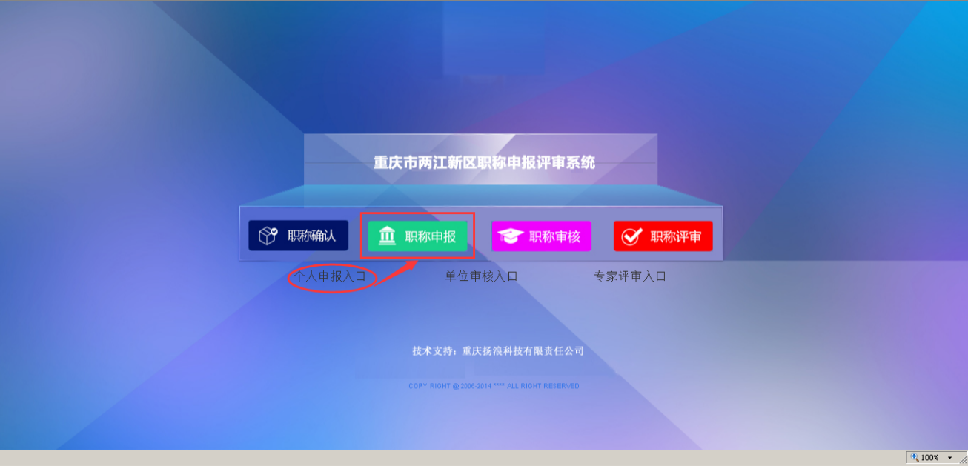
选择“职称申报”菜单，然后进入职称确认填写封面，如下图所示：
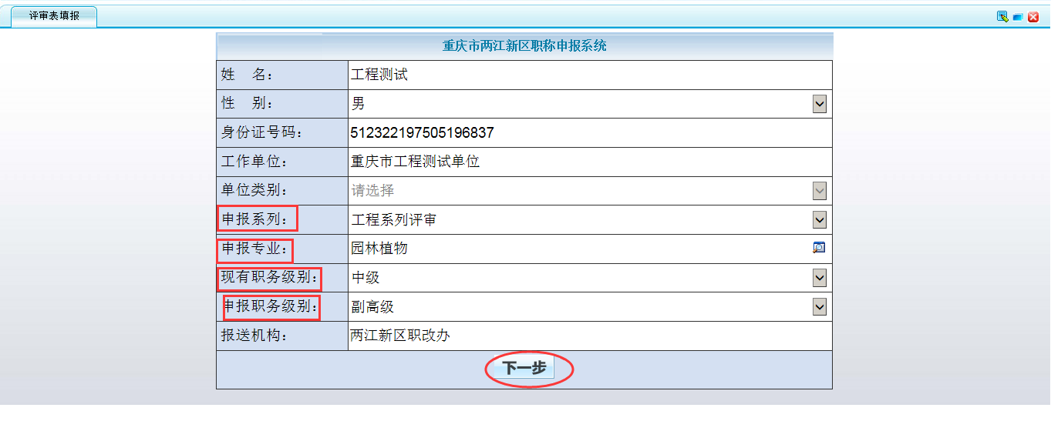
选择申报系列、申报专现有职务级别和申报职务级别信息后，点击“下一步”按钮，进入申报表填写界面，如下图所示：
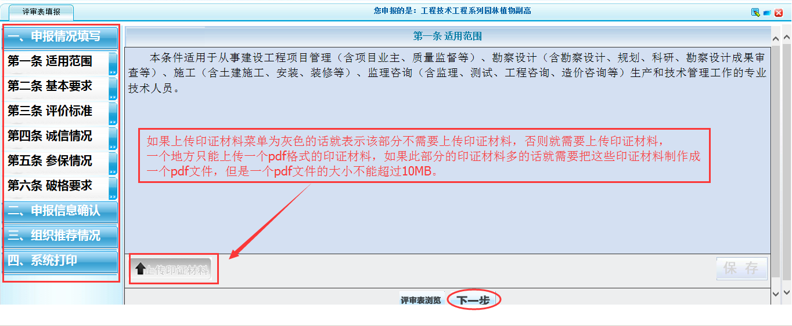
左边是操作的主菜单，右边就是需要填写的申报评审表，填写一部分后先点击“保存”然后点击“下一步”，即填写完一部分就需要保存，然后填写后面的部分。如下图所示：
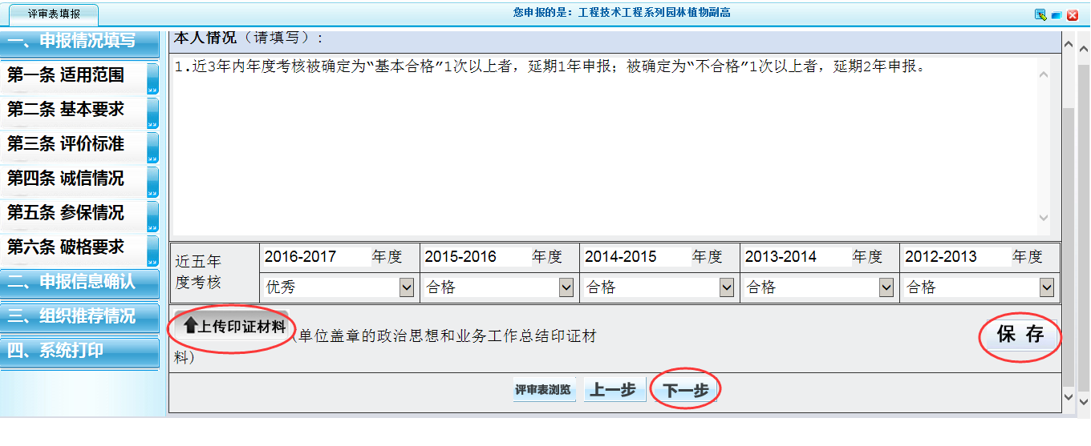
如果是有涉及到需要填写多行的（如工作学习经历和专业技术工作业绩等）则填写完一行后点击改行后面的“保存本行”按钮即可，而不需要再点击右下角的“保存”按钮，“保存”按钮是针对没有填写多行的情况。如下图所示：
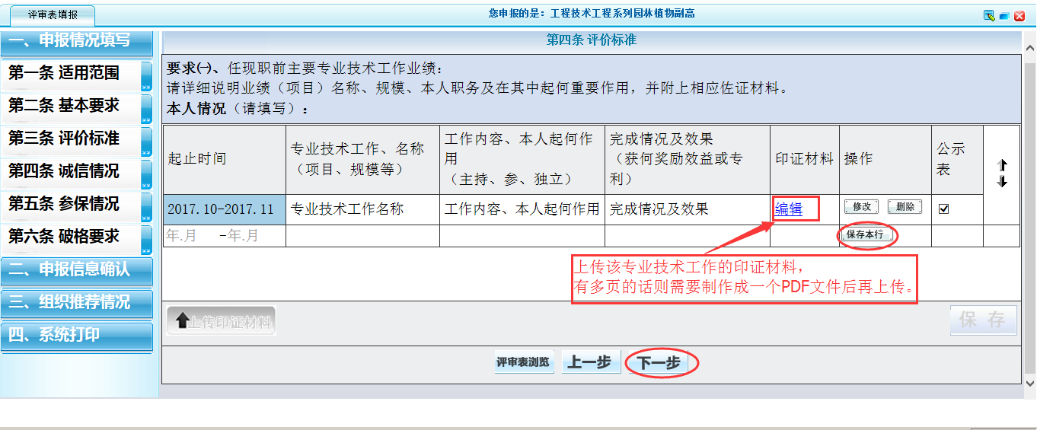
如果该行信息需要在公示表上显示的话则需要把公示表那列的复选框选上。
申报情况填写完毕后，并检查无误后，就可以点击“申报信息确认”菜单，如下图所示：
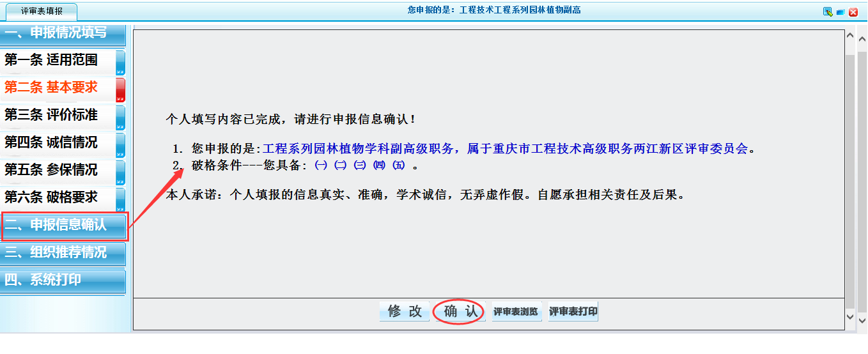
在此可以查看当前申报人员申报的系列、职务等信息，并可以浏览整个审批评审表的内容，如果发现有问题可以点击“修改”按钮进行修改，如果没有问题则需要点击“确认”菜单发送给单位审核。一旦点击“确认”按钮后所有信息将不能再修改了，如果需要修改的话就需要让申报单位退回后才能修改。
申报信息确认后等待职改办审核通过后就可以打印确认申报表（在职改办未审核通过之前打印出来的不是正式的申报表，只有职改办审核通过后打印出来的才是正式的申报表，正式的申报表有职改办的水印）。

4申报评审表打印
如果职改办审核通过后，申报人员登录进系统可以打印申报表，如下图所示：
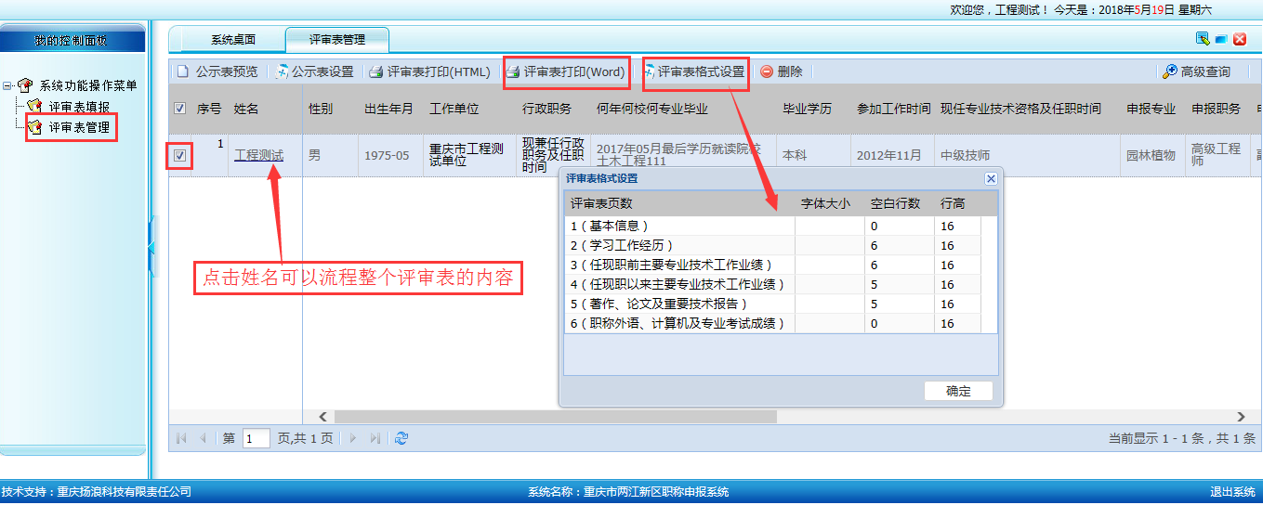
确认申报表生成的是一个word文件，可以下载该word文件到本地后再打印。如果内容在某一页太少或者刚好跨页，则可以对申报表格上进行简单的设置调整。

5审 核

5.1用户帐号审核
只有单位帐号才有审核功能，输入用户名和密码后进入系统，如下图所示：
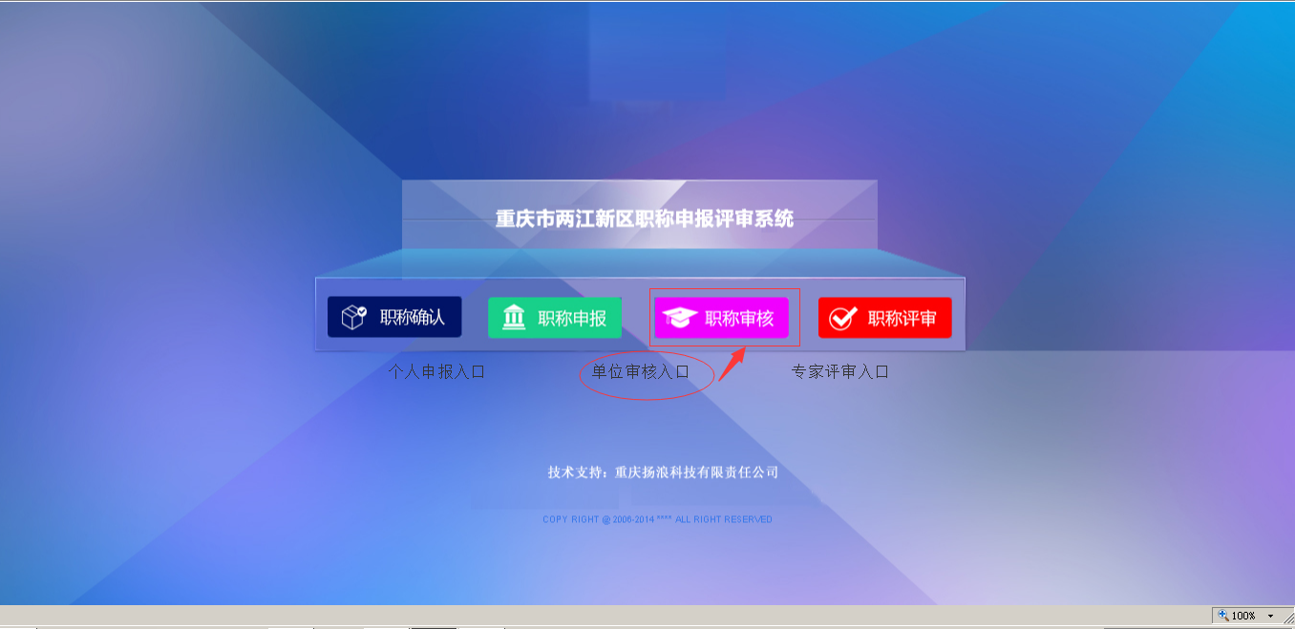
点击“职称审核”菜单，进入操作界面，如下图所示：
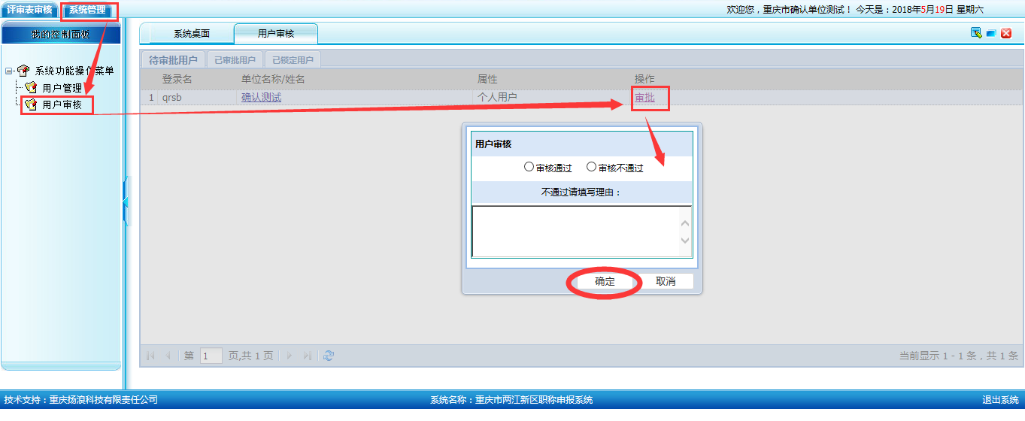
点击名称可以查看其详细信息，点击审批进入审批界面，审批的时候可以选择审核通过或者审核不通过，然后点击确认按钮即可。只有审核通过的用户才能登录系统。

5.2用户管理
单位帐号可以对该单位下面的所有用户进行管理，如下图所示：
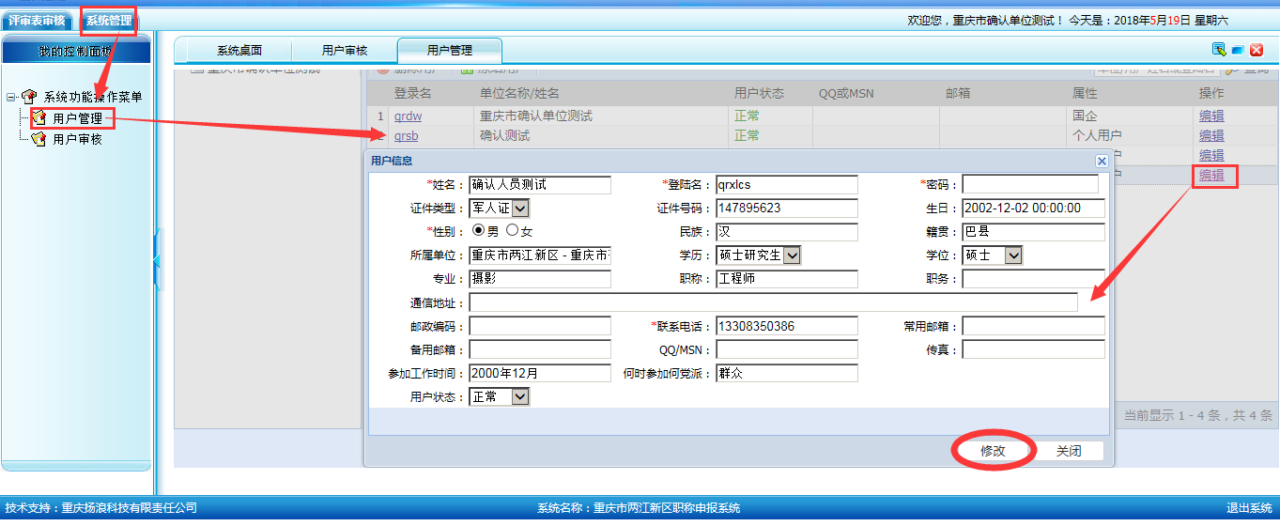
可以查看该单位下面的所有用户的登录名称，如果需要修改某个用户信息或者密码的话点击“编辑”菜单，进入用户信息修改界面，修改完后点击“修改”按钮即可。

5.2评审表审核

5.2.1审核流程图
- 国企申报人员审核：
申报人员填写确认表
子公司审核
集团公司审核
职改办审核

- 学校教师申报人员审核：
申报人员填写确认表
学校审核
两江新区教委审核
职改办审核

- 其他单位申报人员审核：
申报人员填写确认表
单位审核
人才和就业管理中心审核

职改办审核
人力资源中心审核

5.2.2具体操作
具体操作入如下图所示的界面：
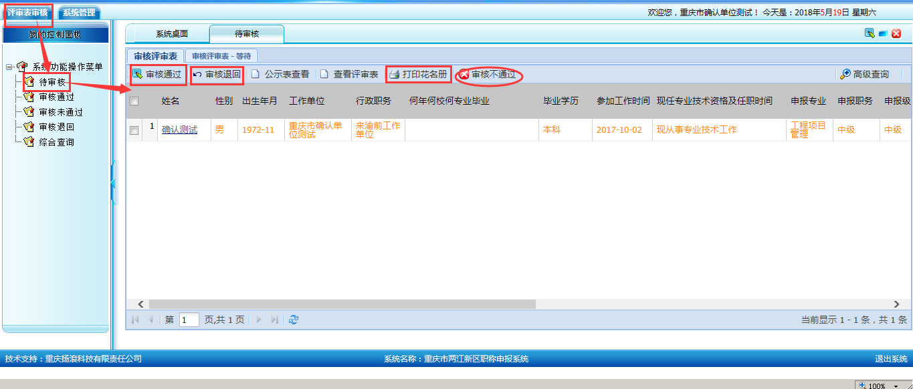
点击左边“待审核”菜单，可以查看所有待审核的用户申报表，点击姓名可以查看其详细信息并可以对错误的信息进行修改，如下图所示：
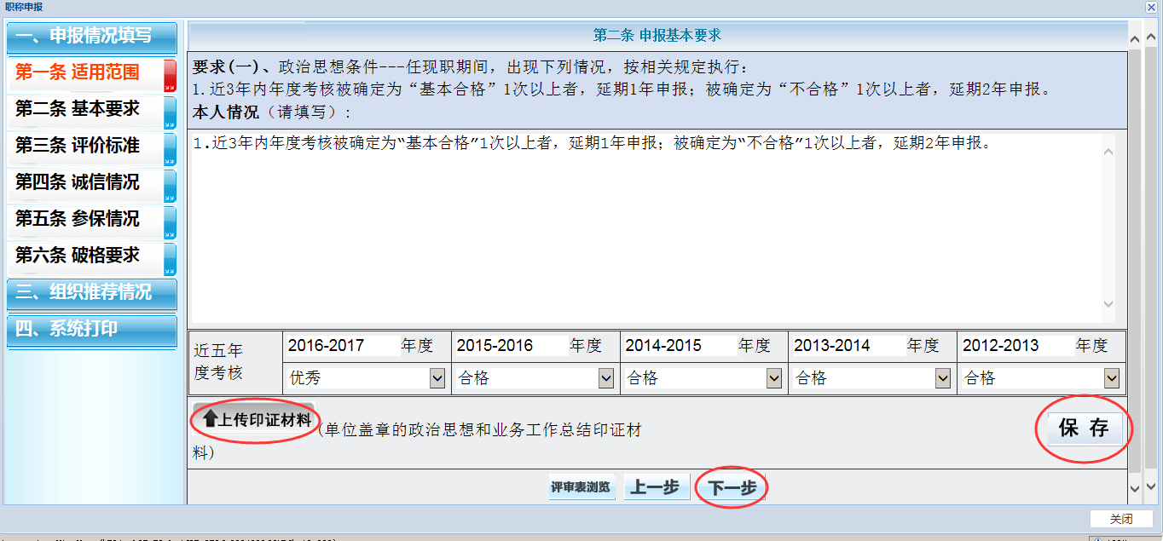
如果只是需要浏览申报表则可以先选择需要浏览的用户，然后点击“查看评审表”菜单就可以查看该评审表所有内容。所有信息检查没有错误后则可以点击“审核通过”菜单，如果发现有问题可以直接修改，也可以退回给申报人自己修改。如果该申报人不符合申报条件则可以点击“审核不通过”菜单，审核不通过对话就表示今年就不能申报。
如果审核完所有申报人员的资料后，可以把该单位所有申报人员的信息打印送审花名册出来，如果需要打印的话则可以点击“打印花名册”菜单，点击后会生成一个Excel文件，下载到本地电脑后就可以打印。

5.3审核通过
可以查看该单位当年所有审核通过的申报人员，在此可以打印送审花名册，可以查看某个申报人员的具体信息等。

5.4审核未通过
可以查看该单位当年所有审核未通过的申报人员。

5.5审核退回
可以查看该单位当年所有审核退回的申报人员信息。

5.6综合查询
综合查询中可以查看所有状态信息的申报人员，可以按照不同的查询条件查询。

6印证材料要求

6.1扫描件及大小要求
所有上传扫描附件须有：（1）“与原件相符”的意见；（2）审核人签字，格式为“审核人：XXX”；（3）单位加盖鲜章。每个申报人员所有上传附件的总量为120MB，其中单个附件的大小建议不要超过10MB。

6.2格式要求
所有附件都必须制作成PDF格式文件，每页纸张大小为A4纸大小。
6.3上传要求
基本资格等制作成一个PDF文件，其他论文、著作、专利成果等一篇(项)制作为一个PDF文件。每个上传印证材料的地方都只能上传一个PDF文件，如果有多个印证材料请把这些材料制作成一个pdf文件后在上传。

6.4、PDF文件制作
简单介绍2种常用的制作PDF的方法供大家参考。
6.4.1、利用WORD文件转换为PDF文件1
其实并不需要其他工具，word就能实现把文档编辑后做成PDF的功能。首先要确定是是否安装了微软的save as pdf的插件。没有安装可以在百度上搜索下载一个，也可在职称申报系统的首页中去下载。
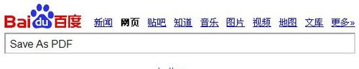
运行word将文件，然后就按你的要求把全部编辑完，图片通过word中的插入方式插入到word中。
3
选择word的文件另存为，这里面直接有另存为PDF的选项。这样保存就可以得到PDF文档.
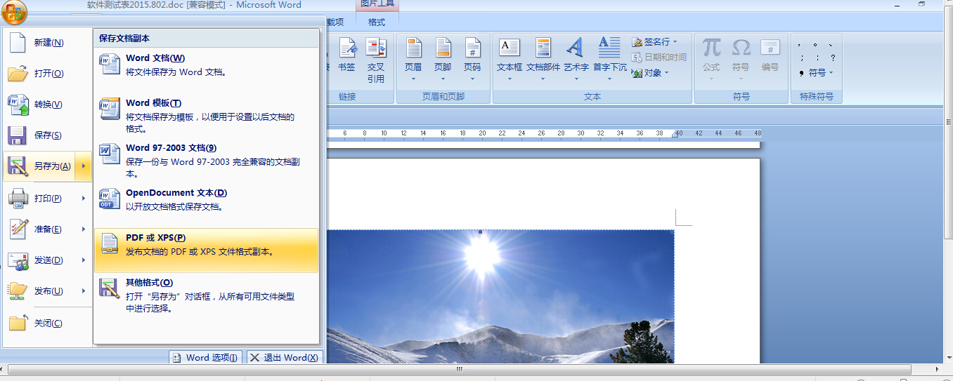

6.4.2、Adobe acrobat X
- adobe acrobat X是PDF文件处理的常用工具，毕竟是官方的，功能很是强大。我们先运行adobe acrobat X，点击欢迎界面上的“创建PDF”按键。
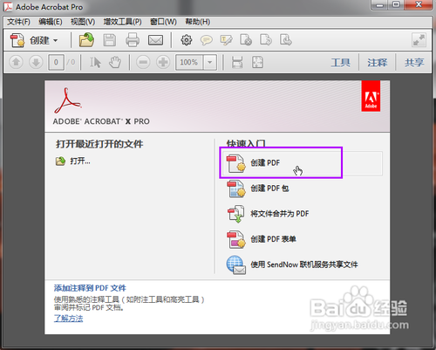
- 步弹出文件选择对话框，选中需要制作的文件后点击有下角的“打开”
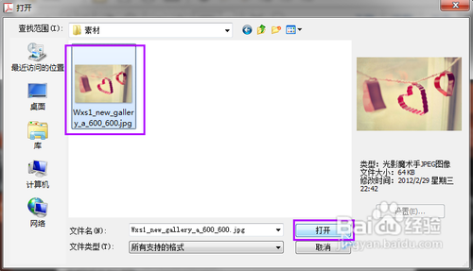
- 图片文件在adobe acrobat X中打开后，然后点击菜单 “开始”----“另存为”----“PDF”保存文件。

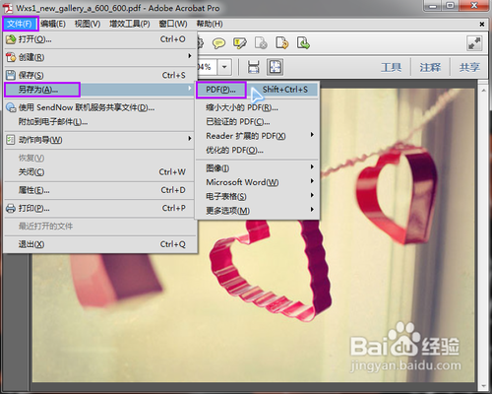
- 弹出保存对话框，保存好文件就可以了。
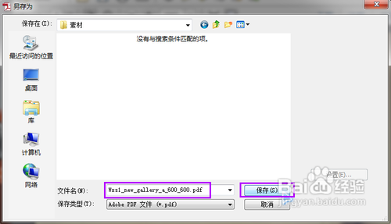

确认填报操作指南

1操作流程图

2注 册

2.1单位注册
进入登录界面后，选择注册按钮，如下图所示：

选择单位注册菜单，进入单位注册界面，如下图所示：
注意：单位属性如果是属于两江新区管委会直属国企的企业，如果是集团公司注册就需要选择集团公司，如果是子公司的话就需要选择子公司，然后选择所属的集团公司；注册审批流程图如下：
审核通过
单位填写注册信息
职改办审核
登 录

（除子公司之外的所有单位）
审核通过
子公司填写注册信息
集团公司审核
登 录

（集团子公司）

2.2审核注册信息
登录进系统后，如下图所示：
点击“职称审核”菜单，如下图所示：
如果填写的注册信息没有问题就点击审核通过，如果有问题就点击审核不通过，填写不通过理由。只有审核通过的帐号才能登录进系统。

2.3个人注册
进入登录界面，软化选择注册个人注册菜单，进入个人注册界面，如下图所示：
其中有红色*号的为必填项，所属单位一定不能选择错误，否则进入不了自己对应的单位审核。填写完所有信息后点击“确认注册”按钮，然后通知所属单位审核，审核通过后就可以登录系统填写确认表。
特别注意：从事工作中如果是申报教师系列的就选择“中职教育”或者“中小学教育”，其它的都选择“企事业单位”，此处一定不能选择错误，否则在填报评审表的时候会进入不了对应的申报表。

3 确认表填报
输入正确的用户名和密码后，进入系统主界面，如下图所示：
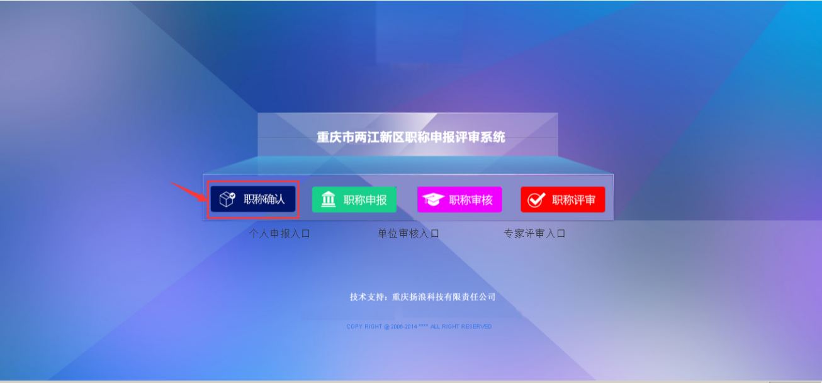
选择“职称确认”菜单，然后进入职称确认填写封面，如下图所示：
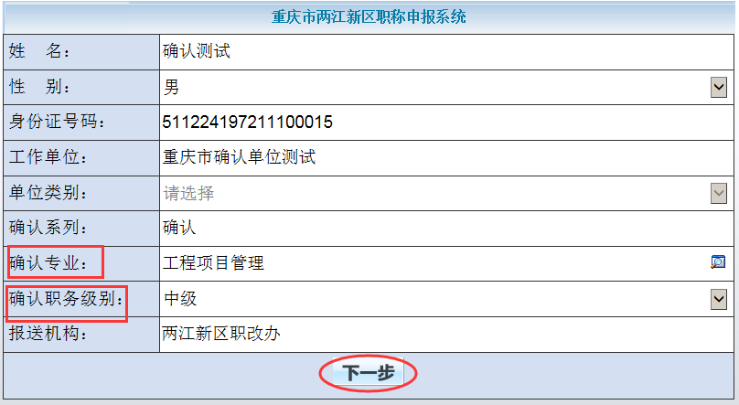
选择确认专业和确认职务级别后点击“下一步”进入确认填写界面，如下图所示：
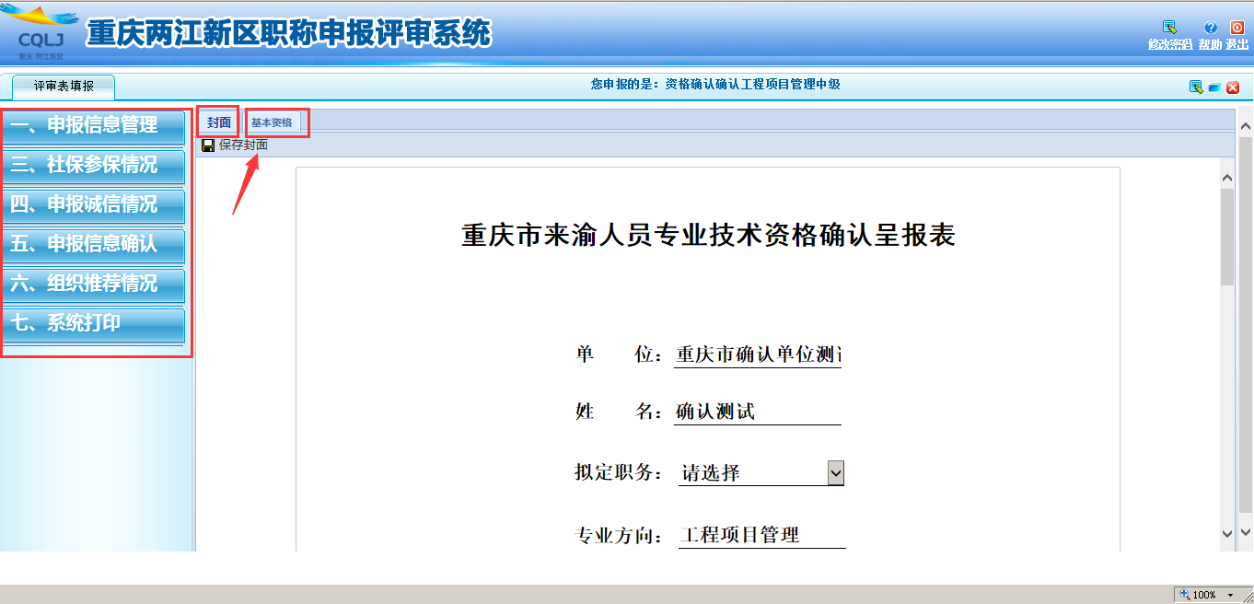
左边是操作的主菜单，右边是填报界面，第一个是封面，封面填写完后点击左上角的保存，然后进入填写基本资格界面，如下图所示：
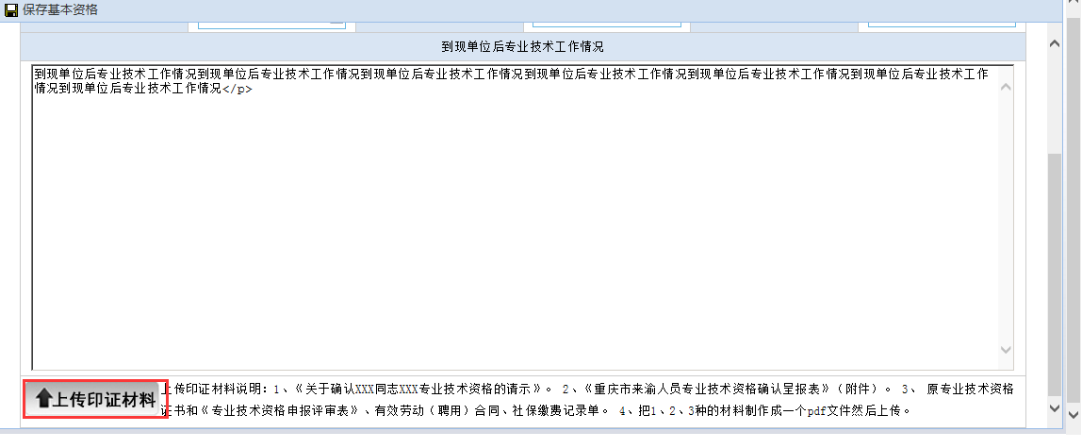
填写完所有基本信息后，需要把相关的印证材料制作成一个PDF文件，然后点击“上传印证材料”菜单，上传印证材料。
基本信息填写完后需要单独上传社保参保情况材料，如下图所示：
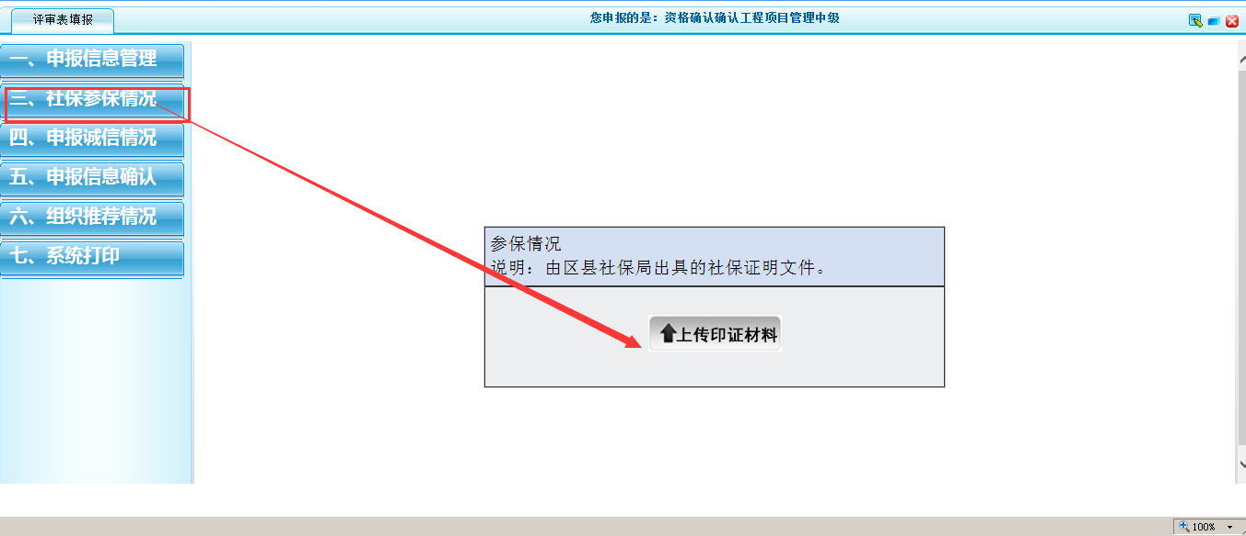
上传完社保参保情况后，再填写申报诚信情况，如下图所示：
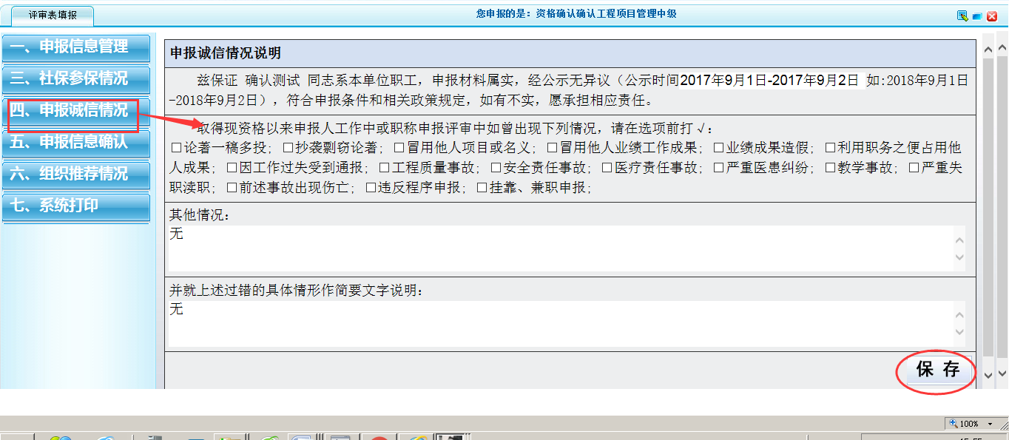
申报诚信情况填写完后点击右下角的“保存”按钮保存诚信情况内容，诚信情况填写完毕后，就进入申报信息确认菜单把填报的内容报送给单位审核（注意检查所有填报的信息，如果没有问题再进行申报信息确认操作）。
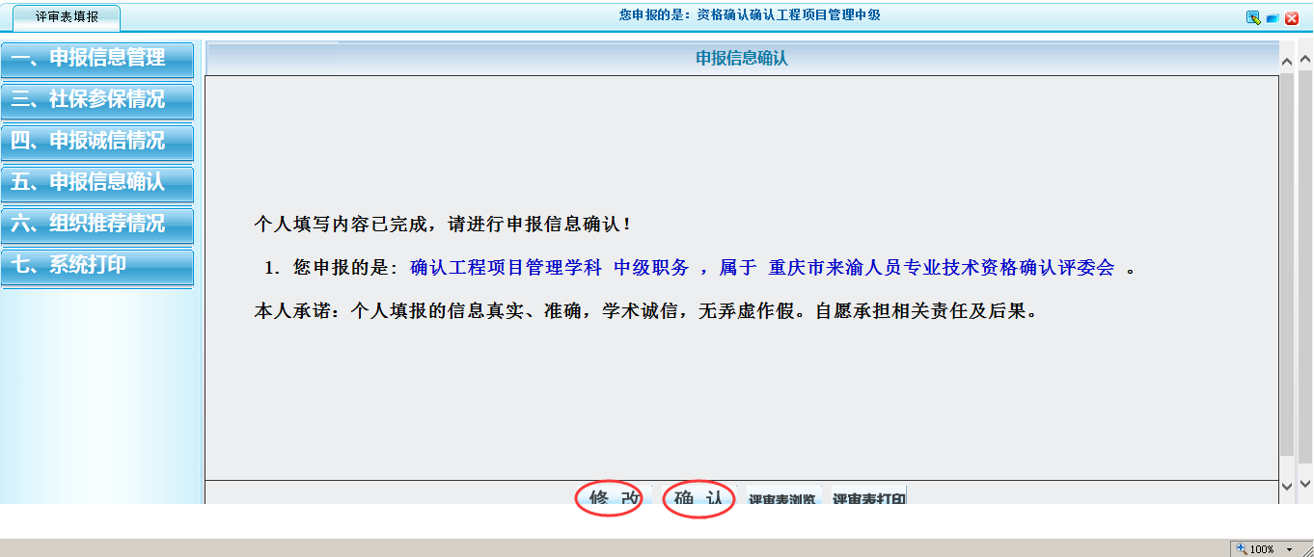
在申报信息确认界面中可以查看确认申报表，如果发现有问题可以点击“修改”按钮进行修改，如果没有问题就点击“确认”按钮，一旦点击“确认”按钮后所有信息将不能再修改了，如果需要修改的话就需要让申报单位退回后才能修改。
申报信息确认后等待职改办审核通过后就可以打印确认申报表（在职改办未审核通过之前打印出来的不是正式的申报表，只有职改办审核通过后打印出来的才是正式的申报表，正式的申报表有职改办的水印）。

4确认表打印
如果职改办审核通过后，申报人员登录进系统可以打印申报表，如下图所示：
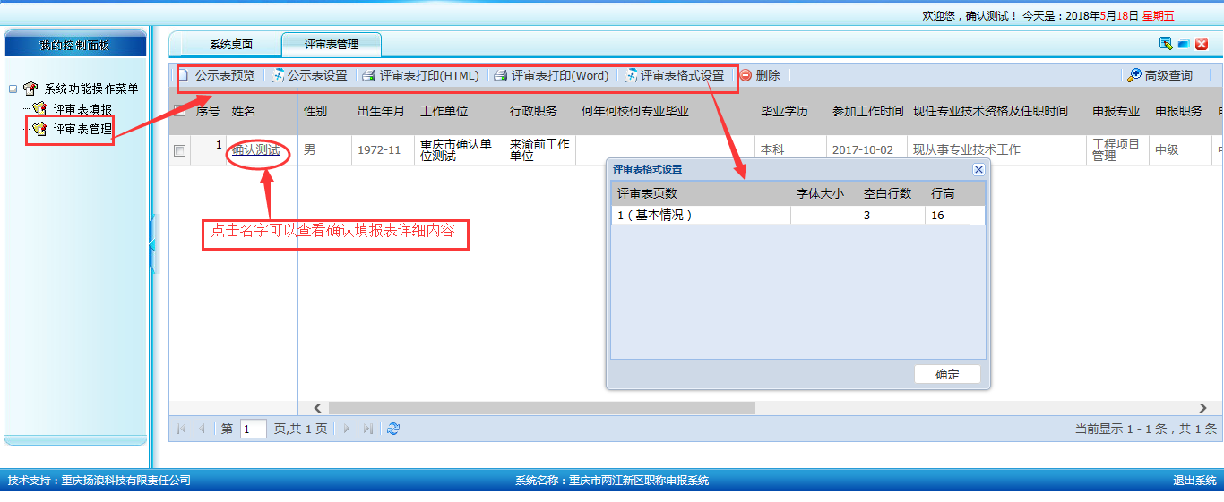
确认申报表生成的是一个word文件，可以下载该word文件到本地后再打印。如果内容在某一页太少或者刚好跨页，则可以对申报表格上进行简单的设置调整。

5审 核

5.1用户帐号审核
只有单位帐号才有审核功能，输入用户名和密码后进入系统，如下图所示：
点击“职称审核”菜单，进入操作界面，如下图所示：
点击名称可以查看其详细信息，点击审批进入审批界面，审批的时候可以选择审核通过或者审核不通过，然后点击确认按钮即可。只有审核通过的用户才能登录系统。

5.2用户管理
单位帐号可以对该单位下面的所有用户进行管理，如下图所示：
可以查看该单位下面的所有用户的登录名称，如果需要修改某个用户信息或者密码的话点击“编辑”菜单，进入用户信息修改界面，修改完后点击“修改”按钮即可。

5.3确认表审核

5.3.1审核流程图
- 国企申报人员审核：
申报人员填写确认表
子公司审核
集团公司审核
职改办审核

- 学校教师申报人员审核：
申报人员填写确认表
学校审核
两江新区教委审核
职改办审核

- 其他单位申报人员审核：
申报人员填写确认表
单位审核
人才和就业管理中心审核

职改办审核
人力资源中心审核

5.3.2具体操作
具体操作方法入如下图所示的界面：
点击左边“待审核”菜单，可以查看所有待审核的用户申报表，点击姓名可以查看其详细信息并可以对错误的信息进行修改，如下图所示：
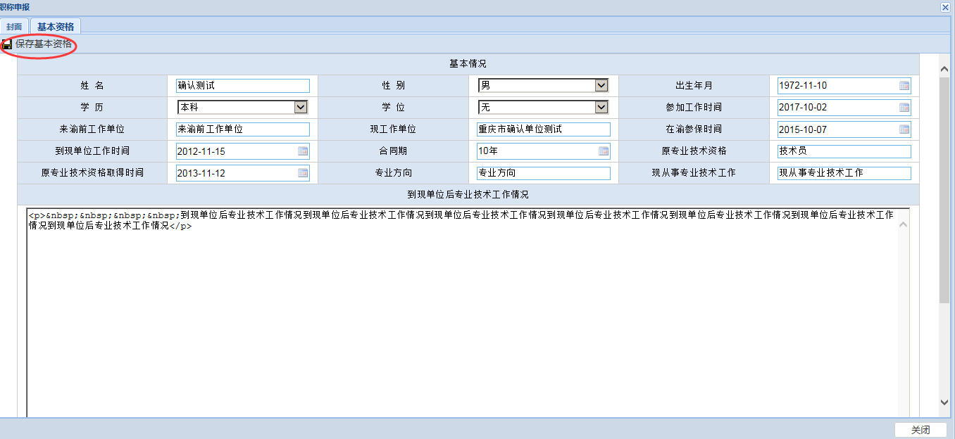
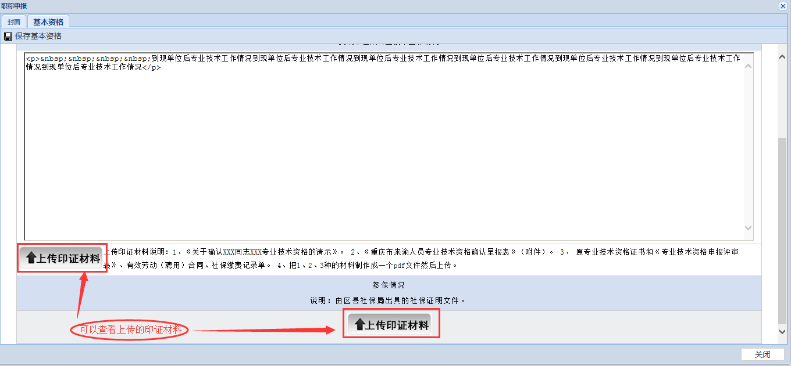
如果只是需要浏览确认申报表则可以先选择需要浏览的用户，然后点击“查看评审表”菜单就可以查看该评审表所有内容。所有信息检查没有错误后则可以点击“审核通过”菜单，如果发现有问题可以直接修改，也可以退回给申报人自己修改。如果该申报人不符合申报条件则可以点击“审核不通过”菜单，审核不通过对话就表示今年就不能申报。
如果审核完所有申报人员的资料后，可以把该单位所有申报人员的信息打印送审花名册出来，如果需要打印的话则可以点击“打印花名册”菜单，点击后会生成一个Excel文件，下载到本地电脑后就可以打印。

5.4审核通过
可以查看该单位当年所有审核通过的申报人员，在此可以打印送审花名册，可以查看某个申报人员的具体信息等。

5.5审核未通过
可以查看该单位当年所有审核未通过的申报人员。

5.6审核退回
可以查看该单位当年所有审核退回的申报人员信息。

5.7综合查询
综合查询中可以查看所有状态信息的申报人员，可以按照不同的查询条件查询。

